**物理试题**

**一、单项选择题(每小题4分，共28分，每小题只有一个选项符合题意，选对的得4分，选错或不答的得0分。)**

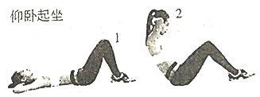1．如图所示，质量为50kg的同学在做仰卧起坐运动。若该同学上半身的质量约为全身质量的 ，她在1min内做了50个仰卧起坐，每次上半身重心上升的距离均为0.3m，则她克服重力做的功W和相应的功率P约为( )

A．W=4500J P=75W B．W=450J P=7.5W

C．W=3600J P=60W D．W=360J P=6W

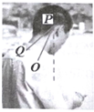2．研究发现，经常低头玩手机会引起各类疾病。当人体直立时，颈椎所承受的压力等于头部的重量；当低头玩手机时，颈椎受到的压力会随之变化。现将人体头颈部简化为如图所示的模型，P点为头部的重心，PO为提供支持力的颈椎（视为轻杆）可绕O点转动，PQ为提供拉力的肌肉（视为轻绳）。当某人低头时，PO、PQ与竖直方向的夹角分别为30˚、60˚，此时颈椎受到的压力与直立时颈椎受到压力之比约为( )

O

Q

P

A．1:1 B． C． D．2:1

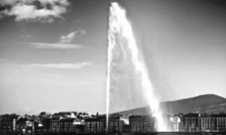3．如图所示为位于瑞士的世界上最大的人工喷泉——日内瓦喷泉，已知该喷泉竖直向上喷出，喷出时水的速度为53 m/s，喷嘴的出水量为0.5 m3/s，不计空气阻力，则空中水的体积应为(g取10 m/s2) (　 　) A．2.65 m3 B．5.3 m3 C．10.6 m3 D．因喷嘴的横截面积未知，故无法确定

4．单车共享是目前中国规模最大的校园交通代步解决方案，为广大高校师生提供了方便快捷、低碳环保、经济实用的共享单车服务。如图所示是一辆共享单车，A、B、C三点分别为单车轮胎和齿轮外沿上的点，其中RA=2RB=5RC，下列说法中正确的是( )

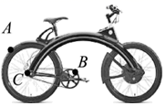A．B点与C点的角速度，

B．A点与C点的线速度，

C．A点与B点的角速度，

D．A点和B点的线速度，

5.如图，拉格朗日点*L*1位于地球和月球连线上，处在该点的物体在地球和月球引力的共同作用下，可与月球一起以相同的周期绕地球运动。据此，科学家设想在拉格朗日点*L*1建立空间站，使其与月球同周期绕地球运动。学科网(www.zxxk.com)--教育资源门户，提供试卷、教案、课件、论文、素材及各类教学资源下载，还有大量而丰富的教学相关资讯！以*a*1、*a*2分别表示该空间站和月球向心加速度的大小，*a*3表示地球同步卫星向心加速度的大小。以下判断正确的是(　 　)

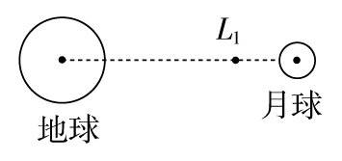A．a2>a3>a1 B．a2>a1>a3

C．a3>a1>a2 D．a3>a2>a1

6.如图所示，倾斜索道与水平面夹角为37°，当载人车厢沿钢索运动时，车厢里质量为*m*的人对厢底的压力为其重量的1.25倍，已知重力加速度为*g*，下列说法正确的是( )

A. 载人车厢一定沿斜索道向上运动

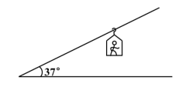B. 人对厢底的摩擦力方向向右

C. 车厢运动的加速度大小为是

D. 车厢对人的摩擦力大小为*mg*

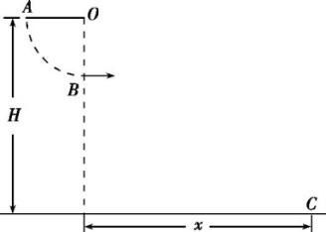7.如图所示,一对杂技演员(都视为质点)荡秋千(秋千绳处于水平位置),秋千一端固定在离地面高为H的O点,秋千的长度可调节。改变秋千的长度,杂技演员每次都从A点由静止出发绕O点下摆,当摆到最低点B时,女演员在极短时间内将男演员沿水平方向推出,然后自己刚好能回到A点。已知男演员质量为2m,女演员质量为m,秋千的质量不计,空气阻力忽略不计,则男演员落地点C与O点的水平距离x的最大值是(　　)

A. $\frac{H}{2}$ B.H C. $\frac{3H}{2}$ D.2H

**二、多项选择题 （每小题6分，共18分，每小题至少有一个以上的选项符合题意。全部选对的得6分，选对但不全的得3分，有选错或不答的得0分。)**

8．某同学用台秤研究在电梯中的超失重现象。在地面上称得其体重为500N，再将台秤移至电梯内称其体重。电梯从*v*＝0时由静止开始运动，到*t*＝11s时停止，得到台秤的示数*F*随时间*t*变化的情况如图所示(*g*取10m/s2)。则下列选项中正确的是 (　 　)

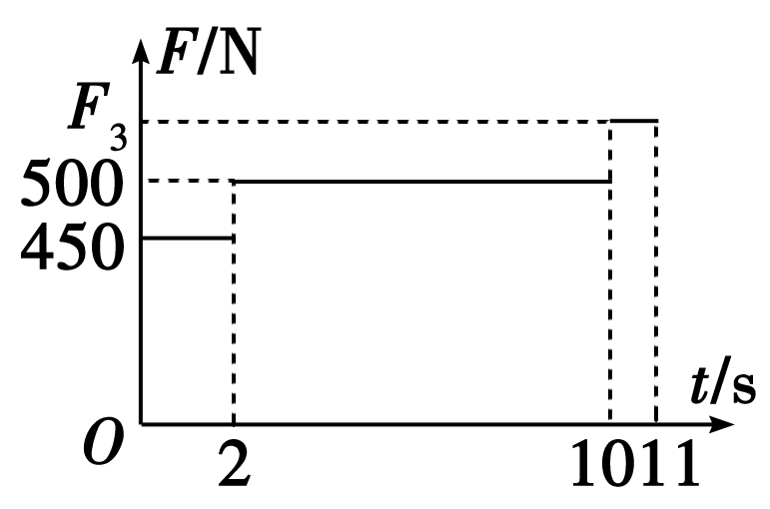A．电梯为下降过程

B．在10～11s内电梯的加速度大小为2m/s2

C．*F*3的示数为550N

D．电梯运行的总位移为19m

9．若宇航员在月球表面附近自高*h*处以初速度*v*0水平抛出一个小球，测出小球的水平射程为*L*.已知月球半径为*R*，引力常量为*G*，则下列说法正确的是( 　 　)

A．月球表面的重力加速度*g*月＝B．月球的质量*m*月＝

C．月球的第一宇宙速度*v*＝D．月球的平均密度*ρ*＝

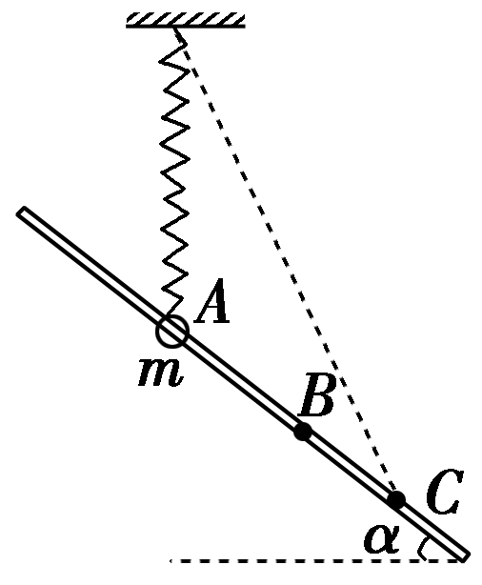10．轻质弹簧一端固定，另一端与质量为*m*的圆环相连，圆环套在倾斜的粗糙固定杆上，杆与水平面之间的夹角为*α*，圆环在*A*处时弹簧竖直且处于原长。将圆环从*A*处静止释放，到达*C*处时速度为零。若圆环在*C*处获得沿杆向上的速度*v*，恰好能回到*A*。已知*AC*＝*L*，*B*是*AC*的中点，弹簧始终在弹性限度之内，重力加速度为*g*，则 (　 　)

A．下滑过程中，环受到的合力不断减小

B．下滑过程中，环与杆摩擦产生的热量为*mv*2

C．从*C*到*A*过程，弹簧对环做功为*mgL*sin*α*－*mv*2

D．环经过*B*时，上滑的速度大于下滑的速度

**三、实验题（2小题，共16分）**

11.（8分）某兴趣小组在做“验证力的平行四边形定则”实验，手边的器材有：一根轻弹簧、一个校准过的弹簧测力计、刻度尺、装有水的矿泉水瓶、木板、白纸等，步骤如下：

①将轻弹簧上端固定，用弹簧测力计向下缓慢拉动轻弹簧下端，记录弹簧测力计的读数*F*以及对应的轻弹簧长度*L*，如下表：

|  |  |  |  |  |  |  |
| --- | --- | --- | --- | --- | --- | --- |
| *F*/N | 0.00 | 0.50 | 1.00 | 1.50 | 2.00 | 2.50 |
| L/cm | 12.50 | 12.91 | 13.30 | 13.69 | 14.11 | 14.50 |

②根据表中数据，在图甲中做出*F*-*L*图像 ▲ ，求得轻弹簧的劲度系数为

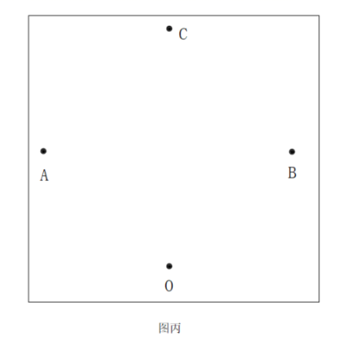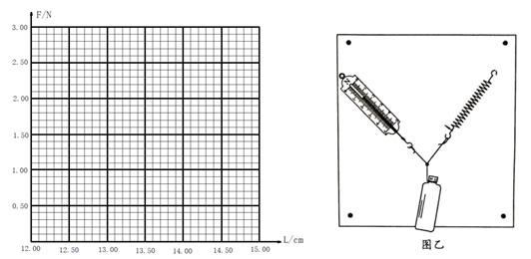▲ N/m（保留三位有效数字）；

 图甲

③将一张白纸贴在竖直放置的木板上，如图乙所示，用轻弹簧和测力计共同提起矿泉水瓶并保持静止，在白纸上记下结点位置*O*，记录弹簧测力计的拉力*F*1=1.70N和方向*OA*；

④测量出轻弹簧的长度*L*1=13.69cm，记录轻弹簧的拉力*F*2的方向*OB*；

⑤只用弹簧测力计提起矿泉水瓶并保持静止，使结点仍然在*O*点，记录此时弹簧测力计的读数*F*=2.00N和方向*OC*；

⑥实验记录纸如图丙所示，请在图丙中用1cm长的线段表示0.5N的力，以*O*点为作用点，画出*F*、*F*1、*F*2的图示，并通过平行四边形定则画出F1与F2的合力F’ ▲ ；

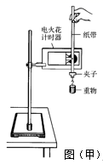⑦从弹测力计与轻弹簧间夹角90°开始，保持O点位置和弹簧测力计拉力方向不变，顺时针缓慢转动轻弹簧，直至水平状态。则弹簧测力计的读数 ▲ 、轻弹簧的读数 ▲ （填“逐渐变大”、“逐渐变小”或“不变”）。

12．（8分）用图（甲）所示装置进行“验证机械能守恒定律”的实验时：

(1)下列器材中需使用的是 ▲ 。（填入正确选项前的字母）

A．直流电源 B．交流电源 C．刻度尺 D．秒表

(2) 某实验小组进行了如下操作：

①按照图（甲）安装好器材，将连有重物的纸带穿过限位孔，用手提住，让重物靠近打点计时器。

②在纸带上选取起始点O（速度为零）和点B作为验证的两个状态，测出OB间的距离*h*，求出打下点B时的速度*v*B。

③计算从O到B重物重力势能的减少量*mgh*、重物动能的增加量- 0，比较它们的大小是否相等。

④接通电源，释放纸带；断开电源，取下纸带。

以上操作合理的顺序是 ▲ 。（填步骤前序号）

(3)图（乙）是纸带的一部分，A、B、C是纸带上三个连续的点，相邻两点间的距离如图所示。已知计时器每隔0.02 s打一个点，则当计时器打下点B时，重物下落的速度vB =

▲ m/s。（保留三位有效数字）

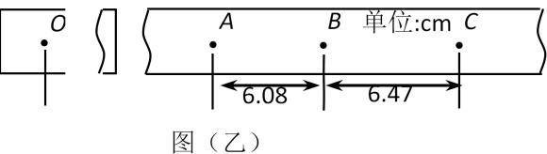

(4)实验中一同学认为，若机械能守恒应满足，即。根据运动学知识，可知只要求出物体下落的加速度*a*，若*a* =*g*，就可证得重物下落过程中机械能守恒。由图（乙）可求得重物下落的加速度*a* = ▲ m/s2。（保留三位有效数字）

(5)若求得的加速度*a*略小于当地的重力加速度g，其原因是 ▲ 。（写出一条即可）

**四、计算题（共38分，解答应写出必要的文字说明、方程式和重要的演算步骤 。有数值计算的题，答案中必须明确写出数值和单位，只写出最后答案的不能得分）**

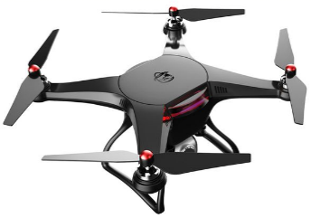13．（10分）四旋翼无人机是一种能够垂直起降的小型遥控飞行器，目前正得到越来越广泛的应用。一架质量m=2kg的无人机，其动力系统所能提供的最大升力F=36N，运动过程中所受空气阻力大小恒为f=4 N。(g取10 m／s2)

（1）无人机在地面上从静止开始，以最大升力竖直向上起飞。求在*t*=5s时离地面的高度*h*；

（2）当无人机悬停在距离地面高度H=100m处，由于动力设备故障，无人机突然失去升力而坠落。求无人机坠落到地面时的速度v；

（3）接（2）问，无人机坠落过程中，在遥控设备的干预下，动力设备重新启动提供向上最大升力。为保证安全着地（到达地面时速度为零），求飞行器从开始下落到恢复升力的最长时间t1．